
1.2 运动的描述 暑假预习讲义
思维导图
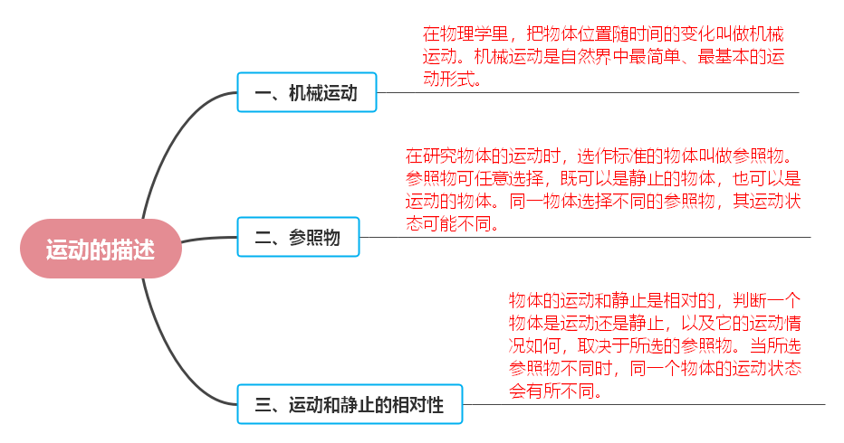
知识梳理

一、机械运动
在物理学里，把物体位置随时间的变化叫做机械运动。机械运动是自然界中最简单、最基本的运动形式。例如车辆在马路上行驶、鸟儿在空中飞翔、河水在流动等都是机械运动。
易错点提示：对“位置变化”理解不准确：有些同学可能会错误地认为只要物体动了就是机械运动，而忽略了是物体相对某个参照物体的位置发生了变化。比如，坐在行驶的汽车里的乘客，相对于汽车座椅，位置没有变化，就不属于机械运动（以汽车座椅为参照物时），但相对于路边的树木，位置发生了变化，就是机械运动（以路边树木为参照物时）。所以一定要明确是相对某个特定参照物的位置变化才是判断机械运动的关键。

二、参照物
在研究物体的运动时，选作标准的物体叫做参照物。参照物可任意选择，既可以是静止的物体，也可以是运动的物体。同一物体选择不同的参照物，其运动状态可能不同。例如，坐在行驶火车里的乘客，以火车车厢为参照物，乘客是静止的；以地面为参照物，乘客是运动的。
易错点提示：
1.参照物选择不明确：在描述物体运动状态时，没有明确指出所选取的参照物，导致无法准确判断物体的运动情况。比如只说“汽车在行驶”，但没说明是以什么为参照物，就不清楚汽车到底相对于谁在运动，是相对于地面、旁边的树还是其他车辆等。
2.忽视参照物本身的运动状态：在分析物体相对参照物的运动情况时，忘记考虑参照物自身可能也是运动的。例如，认为顺水漂流的木筏上的物体是静止的，就只看到物体相对于木筏没动，而忽略了木筏本身是顺着水流在运动，若以河岸为参照物，木筏上的物体其实是运动的。

三、运动和静止的相对性
物体的运动和静止是相对的，判断一个物体是运动还是静止，以及它的运动情况如何，取决于所选的参照物。当所选参照物不同时，同一个物体的运动状态会有所不同。如前面提到的火车里的乘客，不同参照物下运动状态不同。
易错点提示：
1.绝对化理解运动和静止：有些同学会错误地认为物体要么是绝对静止，要么是绝对运动，而没有认识到运动和静止的相对性。比如看到教室中的桌椅，就认为它们是绝对静止的，忽略了如果以太阳为参照物，桌椅随着地球一起在做高速的公转和自转等运动，所以要时刻牢记运动和静止是相对特定参照物而言的，不存在绝对的静止或绝对的运动。
2.对相对性理解不深入：虽然知道运动和静止是相对的，但在具体分析问题时，不能准确根据不同参照物判断物体的运动状态变化。例如，给出一辆汽车和一辆自行车同向行驶，汽车速度比自行车快，当以自行车为参照物时，不能正确分析出汽车是向前运动且相对自行车有一个速度差的运动状态，还是停留在只知道运动是相对的表面认识上，无法深入分析具体的相对运动情况。
巩固练习
一、选择题
1．下列几种运动中，不属于机械运动的是（ ）
A．鲜花怒放 B．小木船在水面上移动
C．地球绕太阳不停地转 D．熟透的苹果落向地面
2．如图是养老机器人进入养老院服务老人的场景。机器人推着轮椅前进时，老人感觉自己是静止的，他选择的参照物是（ ）
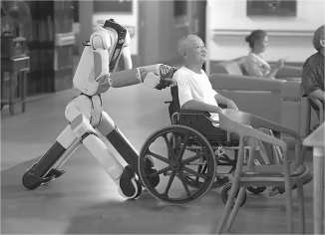
A．树木 B．地面 C．轮椅 D．立柱
3．外卖小哥正骑着电动车穿行于大街小巷，相对于什么参照物而言，可以认为他是静止的（ ）
A．来来往往的行人 B．迎面而来的车辆
C．街道两边的房屋 D．电动车上的物体
4．如图所示是我国自行研制运油－20与战斗机模拟空中加油的场景，以下面哪个物体为参照物，可以认为加油机是运动的（ ）
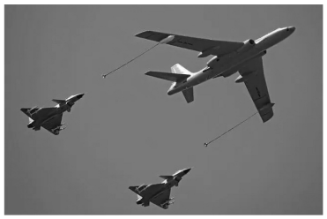
A．地面上的房屋 B．加油机中的飞行员
C．战斗机中的飞行员 D．战斗机
5．为庆祝中华人民共和国成立75周年，国产武装直升机模拟演练，甲、乙两个编队排列并保持“75”字样从广场上空平稳飞过，则（ ）
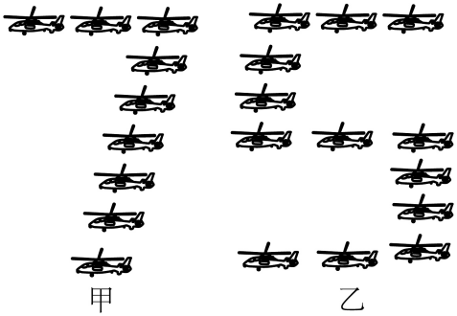
A．以甲为参照物，乙是运动的
B．以乙为参照物，甲是运动的
C．以乙为参照物，甲是静止的
D．以乙为参照物，坐在观众席上的观众是静止的
6．张家界百龙电梯建在悬崖上，而且是完全垂直的，电梯落差335米，总造价$1.2$亿，是我国“最大”观光电梯。当你乘坐这座观光电梯观看电梯外的风景时，下列判断正确的是（ ）
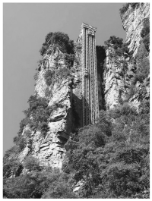
A．旁边的电梯相对自己静止不动了，你坐的电梯一定也没有运动
B．当你发现山石向上运动时，电梯一定是向下运动的
C．当你发现山石静止不动时，电梯只是在极缓慢的运动
D．当你发现旁边的电梯向上运动时，你坐的电梯一定是向下运动的
7．赛场上中国“飞人”苏炳添正在超越对手并逐步向前扩大领先优势，如图，下列说法不正确的是（ ）
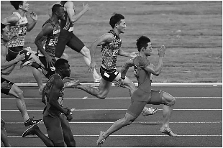
A．以跑道为参照物苏炳添是运动的 B．以对手为参照物苏炳添是静止的
C．以苏炳添为参照物对手向后运动 D．以对手为参照物跑道向后运动
8．从图所示的两幅组成的画中，请你观察并判断两车的运动情况是（ ）
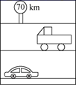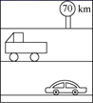
A．卡车运动，轿车静止 B．卡车静止，轿车运动
C．两车都运动 D．两车都静止
二、填空题
9．如图所示是小明同学所拍摄的一幅海边风景照片。由照片所示的情境可知，甲船的运动情况是 （选填“向左运动”“向右运动”或“无法判断”）。如果以甲船为参照物，乙船是 （选填“运动”“静止”或“无法判断”）的。
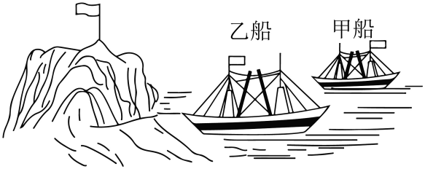
10．如图所示，我国自主研制的“飞行汽车”成功完成全球首条跨海跨城航线的首飞，起飞时以旁边的建筑为参照物，飞行汽车是运动的，以驾驶员为参照物，飞行汽车是 的，说明物体的运动和静止是 的。
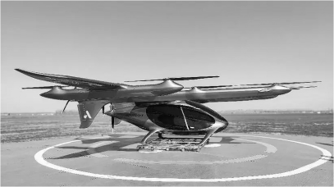
11．我们观察到地球同步通信卫星是 的，以太阳为参照物，同步通信卫星是 的（以上两空选填“运动”或“静止”）。
12．如图所示，高明氢能源列车正在驶离站台，坐在车厢里的乘客相对于 是运动的，相对于 是静止的。乘客在车厢里看到站台远离他而去，这时他是以 为参照物的。
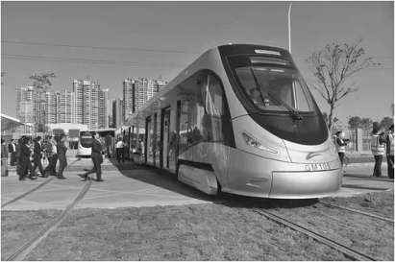
13．如图所示是深圳首个室内跳伞模拟装置。在风洞玻璃舱内，人凭借向上的风悬停在空中，以此获得高空跳伞的刺激体验。以教练为参照物，体验者是 的，以流动的空气为参照物，体验者是向 运动的。
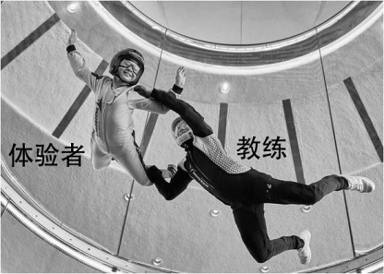
14．如图所示，动物们都赶去参加动物晚会，蜗牛看到乌龟驮着小蚂蚁超过了自己，关心地嘱咐小蚂蚁要抓稳了……。以乌龟为参照物，小蚂蚁是 （选填“运动”或“静止”）的，以蚂蚁为参照物，蜗牛 （选填“向前”或“向后”）运动。
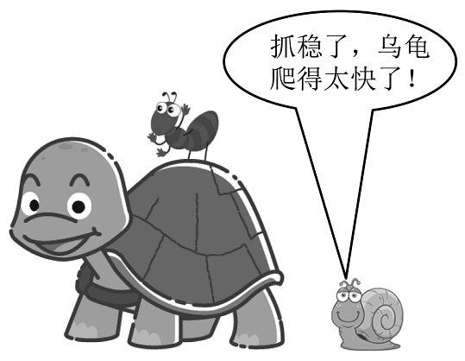
三、简答题
15．满眼风光多闪烁，看山恰是走来迎。仔细看山山不动，是船行。究竟是山在动还是船在行，为什么？说明了什么道理？
16．在一条平直的南北方向的公路上，有甲、乙、丙三辆汽车依次向南行驶，甲车比乙车快，乙车比丙车快。
（1）以太阳为参照物，车是运动还是静止？我们说路边的树是运动的可以选什么做参照物？
（2）以乙车为参照物，甲、丙两车各向什么方向运动？

参考答案
1．A
2．C
3．D
4．A
5．C
6．B
7．B
8．A
9．向左运动；无法判断
10．静止；相对
11．静止；运动
12．站台（地面）；列车（车厢）；列车（车厢、自己）
13．静止；下
14．静止；向后
15．答：以船为参照物，山和船之间的位置发生了变化，山是运动的，所以“看山恰似走来迎”；以山为参照物，船与山之间的位置发生了变化，船是运动的，所以“是船行”。说明了运动和静止的相对性。
16．（1）解：以太阳为参照物，车相对于太阳位置发生了变化，是运动的；路边的树是运动的，即树相对选择的参照物位置发生了变化，树相对于太阳、甲、乙、丙三辆汽车位置都发生了变化，所以可以选太阳（甲车或其它）做参照物。
（2）解：甲、乙、丙三辆汽车依次向南行驶，以乙车为参照物，由于甲车比乙车快，所以它们之间的位置发生了变化，甲是运动的，且向南运动；由于乙车比丙车快，所以它们之间的位置发生了变化，丙是运动的，且向北运动。

